MATLAB的简单介绍

# 简单介绍

MATLAB是**MathWorks**公司用**C语言**开发的软件。

MATLAB是一种将**数据结构**、**编程特性**以及**图形用户界面**完美地结合到一起的软件。

MATLAB的核心是**矩阵和数组**。在MATLAB中，所有的数据都是以**数组或矩阵的形式**来表示和存储的。其实矩阵也属于数组。

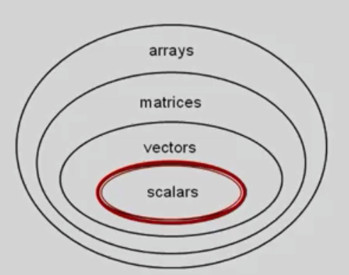

在图形可视化方面，MATLAB提供了大量绘图函数，方便了用户进行图形绘制，同时MATLAB还提供了图形用户接口（GUI），通过GUI，用户可以进行可视化编程。

**MATLAB提供了大量的内置函数**。

# MATLAB的基本功能：

## 数学计算功能

## 图形化显示功能

## M语言编程功能

## 编译功能

## 图形用户界面开发功能

## Simulink建模仿真功能

Simulink是MATLAB的重要组成部分，可以用来对各种动态系统进行建模、分析和仿真。

## 自动代码生成功能

# MATLAB的用户界面

主界面：

菜单栏、工具栏、当前路径窗口、工作区窗口workspaces、命令行窗口、历史命令窗口等。